In occasione della Giornata della Memoria, la Facoltà di Lingue e Letterature Straniere e il Dipartimento di Lingue e Letterature Straniere Moderne hanno voluto uscire dalle maglie ristrette delle celebrazioni ufficiali, dedicando al tema della memoria una giornata di studi incentrata sulla post-memory. Post-memory, ossia il rapporto che si instaura nei confronti della memoria di eventi del passato, spesso drammatici, di cui non si è stati diretti protagonisti.
Aprirà i lavori una testimone di eccellenza, che offrirà il punto di vista di chi ha vissuto tanto la persecuzione razziale quanto il dramma della desaparición argentina. Alla sua testimonianza si affiancherà anche una riflessione teorica sul problema della trasmissione della memoria di eventi traumatici a chi non ne sia stato protagonista. Lo stesso tema del “non-provato” sarà al centro di un intervento che analizzerà il rapporto con la Shoah da parte degli ebrei italiani nati dopo lo sterminio. Seguirà, poi, una riflessione su come luoghi e avvenimenti della storia italiana possano partecipare alla formazione civile delle nuove generazioni. Infine, chiuderanno i lavori interventi sulla presenza del tema della post-memory nel cinema e nella letteratura, da quella tedesca alla slava, da quella nederlandese a quelle yiddish ed anglo-americana.

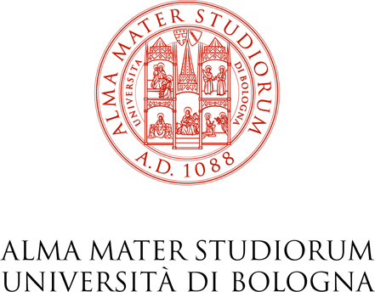

Con il contributo

Facoltà di Lingue e Letterature Straniere

Dipartimento di Lingue e Letterature Straniere Moderne

Organizzazione scientifica

Nadia Baiesi
Maria Laura Marescalchi
Alessandro Zironi
Alma Mater Studiorum – Università di Bologna
Dipartimento di Lingue e Letterature Straniere Moderne
Facoltà di Lingue e Letterature Straniere
Coordinamento delle Associazioni per la Scuola di Pace di Monte Sole

23 febbraio 2010

Costruire memoria
Seminario di studi

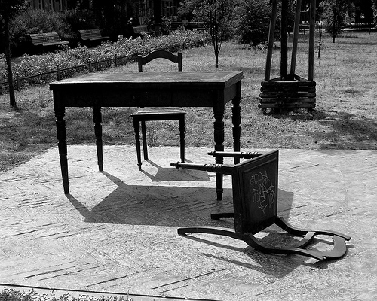
Karl Biedermann - Der verlassene Raum (1996)
(Berlin, Koppenplatz)

Bologna
via Belmeloro 14, aula L
via Cartoleria 5, Sala Convegni

via Belmeloro 14
Aula L

10:00 Apertura dei lavori

10:15 Alessandro Zironi
(Università di Bologna)
Introduzione ai lavori

10:30 Vera Vigevani Jarach
(Madres de Plaza de Mayo, Linea Fundadora)
I testimoni di fronte al dopo

11:30 Raffaella di Castro
(Università La Sapienza)
Testimoni del non-provato

12:30 Discussione

via Cartoleria 5
Sala Convegni

15:00 Nadia Baiesi
Maria Laura Marescalchi
(Coordinamento delle Associazioni per la Scuola di Pace di Monte Sole)
Costruire memoria attraverso l’esperienza dei luoghi

15:30 Tina Montone
(Università di Bologna)
”Ik kom steeds bĳ de oorlog uit". Postmemory della Shoah nella letteratura nederlandese: il caso di Jessica Durlacher

16:00 Matteo Galli
(Università di Ferrara)
Gebrauchte Juden? Postmemory nella letteratura e nel cinema ebraico-tedesco contemporaneo

16:30 Laura Quercioli Mincer (Collegio Rabbinico Italiano – Corso di laurea in studi ebraici)
Postmemory alla polacca: la riscoperta della storia

17:00 Rita Monticelli
Giorgia Pesaresi
(Università di Bologna)
Everything is Illuminated: postmemorie ed eredità del trauma

17:30 Discussione

